Pozvánka

na pracovní zasedání Odborné skupiny pro dějiny skla ČAS

Příspěvek archeologie k dějinám sklářství
(od doby římské až po raný novověk)

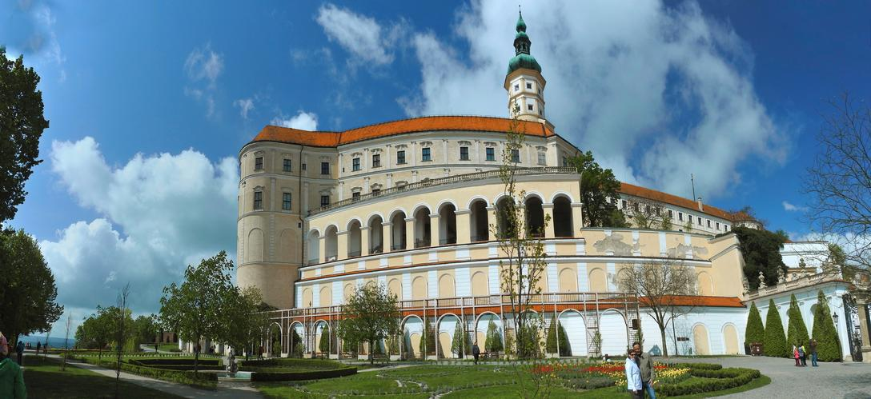
7. – 8. října 2021
Místo konání: Regionální muzeum Mikulov
Zámek 1/4, 692 01 Mikulov, CZ

Pracovní zasedání pořádá Odborná skupina pro dějiny skla ČAS, Regionální muzeum v Mikulově
a
Ústav archeologické památkové péče SZ Čech, v. v. i.

Program

7. 10. 2021 – čtvrtek

08.00–10.10 hod. Prezence účastníků

10.15 hod. Zahájení zasedání (PhDr. Eva Černá, předsedkyně Odborné skupiny pro
dějiny skla).
10.15–10.20 hod. Uvítání účastníků (Mgr. Petr Kubín ředitel Regionálního muzea v
Mikulově).

I. část – Rekapitulace činnosti Odborné skupiny pro dějiny skla ČAS
a výhledy do budoucna

10.20–10.30 hod. E. Černá: Souhrnná zpráva o činnosti Odborné skupiny pro dějiny skla
ČAS v letech 2019–2020
10.30–10.50 hod. D. Staššíková-Štukovská: Informácie o činnosti Komisie Historické
sklo SAS v roku 2020, výsledky experimentov a účasť na výstave v
Asparne.
10.50–11.00 hod. J. Podliska: Prezentace publikace Sklo z archeologických výzkumů – archeologie – technologie – konzervace-restaurování
11.00–11.15 hod. H. Sedláčková – D. Rohanová: Číše s choboty z Čech a Moravy v evropském kontextu.
11.15–11.35 hod. J. Frolík – J. Musil: Vybrané soubory středověkého skla z Chrudimi – Filištínské ulice
11.35–11.45 hod. K. Tomková – N. Venclová: Na cestách poznání skleněných ozdob v době stěhování národů a raného středověku
11.45–11.55 hod. G. Blažková – Š. Křížová – Z. Zlámalová Cílová: Vybrané soubory středověkého a novověkého skla

11.55–12.10 hod. Diskuse

12.10 –13.00 hod. Polední přestávka

II. část – Přednáškový blok

13.00–13.15 hod. I. Čižmář – H. Čižmářová: Skleněné šperky doby laténské na Moravě – stav poznání a výzkum sklářské dílny v Němčicích nad Hanou
13.15–13.30 hod. E. Černá – P. Lissek – P. Plachý: Středověká sklárna na katastru Nového Města, na Teplicku
13.30–13.50 hod. J. Čáni: Rekognoskace lokalit zaniklých novověkých skláren na území Středočeského kraje
13.50–14.10 hod. K. Vaďurová: Nové zprávy o skle na severní Moravě a v českém Slezsku

14.10–14.20 hod. Diskuse

14.20–14.40 hod. Přestávka

14.40–15.00 hod. P. Duffek a kol.: O sklárnách na Pacovsku a archeologickém výzkumu sklárny v Salačově Lhotě
15.00–15.20 hod. S. Španihel – K. Valoušková – Z. Zlámalová Cílová: Lesní sklárny na
Valašsku
15.20–15.40 hod. A. Knápek – R. Knápková: Lokalizace sklářských hutí na panství Hukvaldy
15.45–16.00 hod. V. Šilhánek: Zpráva z 5. a 6. tavení skla dřevem v Havlíčkově Brodě (28.– 29. 8. 2020 a 27.– 29. 8. 2021)

III. část – Postery a závěrečná diskuse

16.00 – 17.00 hod.

D. Frolíková – D. Rohanová: Korálky z pohřebiště Triangl v Praze-Střešovicích, 10. století

A. Hřebíčková: Rekonstrukce skleněné číše z výzkumu 2018/9 v Liliové ulici čp. 248

R. Kozáková – M. Košařová: Restaurátorský průzkum zjištění technologických detailů archeologického skla

V rámci diskuse bude věnována pozornost nejen posterům, ale též otázkám spojeným:

1. s termínem frita (v historickém slova smyslu) a 2. s problematikou při lokalizaci a identifikaci zaniklých skláren, včetně proměn jejich velikosti i vnitřní struktury

17.00 –18.00 hod. Individuální prohlídka expozic Regionálního muzea Mikulov

8. 10. 2021 – pátek

9.00–11.00 hod. Exkurze (1) – do Návštěvnického centra Mušov (Pasohlávky 244, 691 22 Pasohlávky; poloha: 48.9039442N, 16.5744450E); komentovaná prohlídka expozice Brána do Římské říše, popř. krajiny v blízkém okolí (výklad: Mgr. Balázs Komoróczy, Ph.D .)

11.00 hod. Zakončení oficiální části pracovního zasedání

11.00 –17 hod (?) Exkurze (2) – Návštěva nedalekého zámku Asparn an der Taya
v Dolním Rakousku. D. Staššíková-Štukovská provede zájemce tamější
výstavou, v níž jsou prezentovány mj. též výsledky jejích experimentů;
Více informací o objektu najdete na adrese:
https://www.at-cz.eu/cz/o-programu/mapa-projektu/30-vyletnich-cilu/mamuz-zamek-v-asparn-an-der-zaya

Doplňující informace:
Přes veškerou snahu se nepodařilo zajistit bezplatnou prohlídku expozic hradu Asparn; vstupné do celého areálu činí: 9.00 Eur

Ubytování a cestovní výdaje jsou náklady vysílající organizace
Ubytování si lze zajistit prostřednictvím internetu na adrese:
http://www.mikulov.cz/turistika/sluzby/ubytovani/
organizátoři nebudou zajišťovat účastníkům exkurze společnou dopravu
autobusem

Za organizátory kolokvia předsedkyně Odborné skupiny pro dějiny skla ČAS
PhDr. Eva Černá
V Mostě dne 29. 9. 2021

